2023年浙江住院医师-浙江住院医师核医学科考试历年参考核心考点荟萃附答案

第一卷

一.参考题库(共20题)
1.GDM是指（）
A、线粒体基因突变糖尿病
B、青年人中的成年发病型糖尿病
C、妊娠期糖尿病
D、葡萄糖耐量降低
E、空腹血糖过高

2.患者女性，36岁，右颈部结节一周。无畏寒、发热，无咳嗽、咳痰，饮食可。否认结核病史。PE://右颈部可触及一约1.5cm×2cm的结节，质地中等，无压痛，随吞咽动作上下活动。血清FT4、FT3、TSH、TGAb及TMAb均正常。99mTcO甲状腺静态显像示右叶甲状腺可见一"冷"结节。
行右叶甲状腺全切和左叶甲状腺大部分切除，右颈淋巴结清扫术，术后病理：分化良好乳头状甲状腺癌（右叶）伴右颈部淋巴结（5／7）转移。随后，行三次131I治疗。近期因血甲状腺球蛋白（Tg）进行性升高，最高达648mg，/L，行131I显像，结果阴性。18F-FDGPET／CT示胸骨柄代谢局灶性异常增高，18F-FDG显像阳性结果提示（）
A、癌细胞分化程度高，预后相对好
B、癌细胞分化程度低，预后相对差
C、癌细胞乏氧
D、癌细胞碘代谢活跃
E、癌细胞糖代谢降低
F、癌组织血流灌注增加

3.患者男，34岁。进行性胸闷、气促1个月余，伴有干咳、右胸隐痛以及消瘦，无咯血、发热、盗汗、潮热等。
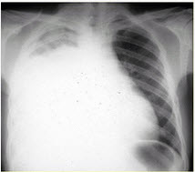
考虑患者目前出现的情况是（）（提示：为解决患者胸闷、气促症状，给予胸腔插管引流胸腔积液，一次性放出淡黄色胸腔积液约1800ml。患者引流后自觉气促症状减轻，但半小时后渐觉胸闷、呼吸困难再次加重，剧咳伴咳大量泡沫样痰。体格检查：端坐呼吸，口唇发绀，双肺满布湿性啰音，心率130次/min，律齐。）
A、急性肺血栓栓塞症
B、急性呼吸窘迫综合征
C、肺复张后肺水肿
D、胸膜反应
E、医源性气胸
F、急性左心衰竭

4.患者女性，36岁，右颈部结节一周。无畏寒、发热，无咳嗽、咳痰，饮食可。否认结核病史。PE://右颈部可触及一约1.5cm×2cm的结节，质地中等，无压痛，随吞咽动作上下活动。血清FT4、FT3、TSH、TGAb及TMAb均正常。99mTcO甲状腺静态显像示右叶甲状腺可见一"冷"结节。
99mTc-MIBI甲状腺血流显像及甲状腺肿瘤阳性显像示右叶"冷"结节血流灌注增加10分钟早期相及2小时延迟显像均可见放射性分布异常浓聚，上述征象提示最可能的诊断是（）
A、亚急性甲状腺炎
B、甲状腺癌
C、结节性甲状腺肿
D、甲状腺出血
E、甲状腺囊肿
F、慢性淋巴细胞甲状腺炎

5.下列哪种核医学诊治方案是不可行的（）
A、99mTcO甲状腺功能显像当日进行甲状腺摄碘率检测
B、99mTcO甲状腺显像后立即行99mTc-MIBI显像以了解甲状旁腺功能
C、13N-NH3心肌灌注显像当日行18F-FDG心肌代谢显像
D、201Tl心肌灌注延迟显像后立即进行再注射显像
E、常规肾动态显像当日行利尿肾动态显像

6.患者，男，51岁，自觉胸痛，运动（stress）和静息（rest）心肌灌注显像图见图4-5。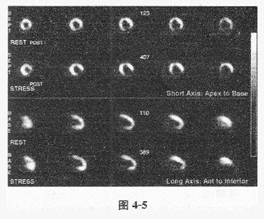
该患者左心室前壁的图像表现（）
A、可逆性心肌缺血
B、不可逆性心肌缺血
C、混合性心肌缺血
D、花斑样改变
E、反向再分布
F、放射性核素分布大致均匀

7.患者女，23岁。间断发热伴皮疹1年半，诊断红斑狼疮。长期间断应用糖皮质激素治疗。近20d来高热（T39℃）伴咳嗽咳痰，CT（附图）示双肺满布圆形密度增高阴影，大小不等，密度不均匀，上、中肺野分布较多，双侧少量胸腔积液。血常规：WBC2.52×109／L，N0.62，Hb92g/L；ESR40mm/h；痰真菌培养：烟曲霉3次阳性；支气管镜检查右下叶、左舌段见黄色黏液性血性分泌物，毛刷找到霉菌孢子。
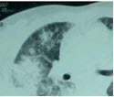
本病例诊断属于（）
A、确诊（proven）
B、临床诊断（probablE.
C、拟诊（possiblE.
D、定植（colonization）
E、不能确诊

8.49岁男性患者，心绞痛。行13N-NH3PET心肌灌注显像和18F-FDGPET代谢显像，显像图见图4-3。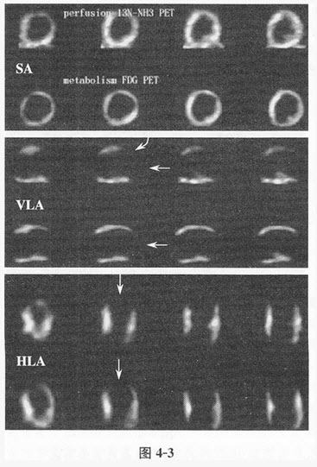
对于显像图描述，正确的是哪项（）
A、左心室前壁灌注／代谢不匹配
B、左心室前壁灌注／代谢匹配
C、左心室心尖部位灌注／代谢不匹配
D、左心室侧壁灌注／代谢不匹配
E、左心室间壁灌注／代谢不匹配

9.甲状旁腺显像的检查方法有（）
A、201Tl/99mTcO显像减影法
B、99mTc-MIBI双时相法
C、99mTc-MIBI／99mTcO显像减影法
D、A和B均可
E、以上均可

10.下列何种情况下甲状腺显像不宜用99mTcO作显像剂（）
A、甲状腺癌肿
B、甲状腺自主性高功能腺瘤
C、局部甲状腺组织增生
D、甲状腺囊肿
E、诊断异位甲状腺肿和寻找甲状腺癌的转移灶

11.有关201Tl／99mTcO显像减影法的描述错误的是（）
A、注射201Tl74MBq
B、低能高分辨或低能通用平行孔准直器的γ照相机进行前位甲状腺部位显像
C、然后再静脉注射99mTcO185MBq
D、应用计算机图像处理软件将201Tl甲状腺影像减去99mTcO甲状腺影像，即得到甲状旁腺影像
E、两种显像剂不能同时注射

12.患者男，34岁。进行性胸闷、气促1个月余，伴有干咳、右胸隐痛以及消瘦，无咯血、发热、盗汗、潮热等。
该患者目前的处理措施正确的是（）
A、高流量吸氧
B、给予紧急配血和输血
C、使用糖皮质激素
D、必要时机械通气
E、静脉给予利尿药
F、静脉给予肾上腺素

13.52岁女性，胸闷，运动（stress）和静息（rest）心肌灌注显像图见图4-6。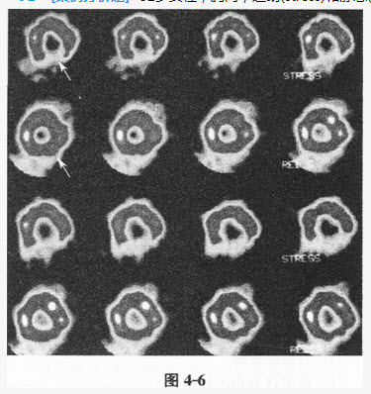
左心室下后壁的血供来源于（）
A、右冠状动脉
B、左冠状动脉
C、左旋支
D、左前降支
E、以上都不是
F、以上都是

14.寻找异位甲状腺组织最好选用（）
A、Na131I
B、99mTcO
C、99mTc-MIBI
D、Na123I
E、18F-FDG

15.患者男，34岁。进行性胸闷、气促1个月余，伴有干咳、右胸隐痛以及消瘦，无咯血、发热、盗汗、潮热等。
诊断明确后可考虑的治疗方法是（）（提示：患者经积极处理后上述症状明显好转。1周后已明确诊断。）
A、外科手术
B、全身化疗
C、抗结核治疗
D、利尿治疗
E、化学性胸膜固定术
F、埋置胸腔导管引流

16.七十二岁女性患者，常感乏力、气急、气促，双下肢水肿。心肌灌注显像见图4-7（上排为运动显像、下排为静息显像）。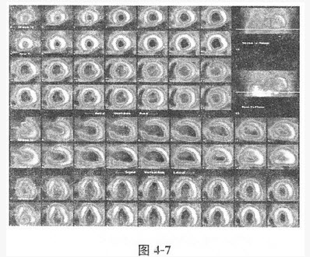
扩张型心肌病有效诊断方法有（）
A、心肌灌注显像
B、心血池显像
C、X线胸片
D、超声心动图
E、心内膜活检
F、心电图

17.某乳腺癌患者经手术后出现了患侧上肢肿胀，进行99mTc-植酸钠上肢淋巴显像后如图3-2。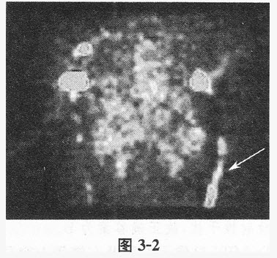
请问导致这一现象的原因可能是（）
A、手术淋巴清扫范围过大
B、术后全腋窝区放疗
C、伤口愈合不佳
D、术后在患侧进行过多静脉注射
E、以上均可能

18.常用的骨显像剂是（）
A、99mTc-MDP
B、99mTcO
C、99mTc-RBC
D、99mTc-MIBI
E、99mTc-DTPA

19.碳的元素符号为C，如有8个中子、6个质子的原子核，可表示为（）
A、C
B、C
C、C
D、C
E、C

20.男性，56岁。高血压病患者。旅游登山中突然左侧肢体发麻、乏力。急送医院，摄头颅CT片如下图。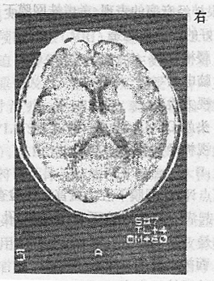
CT影像中描述病灶呈（）
A、高信号区
B、低信号区
C、低密度区
D、高密度区
E、不等密度区

第二卷

一.参考题库(共20题)
1.患者女性，25岁，发现左颈部结节一周。查体：左叶甲状腺下极可触及一约2cm×2.5cm结节，质地中等，活动，无压痛。血清甲状腺激素水平正常，99mTcO甲状腺静态显像示左叶甲状腺下极一"凉"结节。
为鉴别结节良恶性，可采用的核医学检查方法但不包括的是（）
A、99mTc-ECD
B、201Tl
C、99mTc-（V）-DMSA
D、18F-FDG
E、99mTc-MIBI

2.评价甲状腺结节功能状态最常用的显像剂是（）
A、Na131I
B、99mTcO
C、99mTc-MIBI
D、Na123I
E、以上都可

3.14岁男孩，感冒后心悸，气短。心肌灌注显像见图4-1。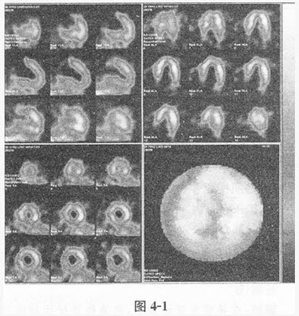
根据心肌灌注显像图，结合病史，最可能的诊断是（）
A、心肌炎
B、肥厚型心肌病
C、瓣膜病
D、扩张型心肌病
E、室壁瘤

4.患者女，65岁，因确诊糖尿病10年，出现昏迷3h入院。入院时血糖45mmol/L，经用胰岛素、补液、碳酸氢钠治疗6h后，病人血糖为40.5mmol/L，仍有浅昏迷，继续用胰岛素、补液等治疗36h后，意识清楚，血糖5.8mmol/L。动脉血气、电解质及肾功见表2：
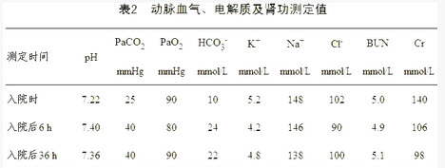
入院后36h动脉血气判断为（）
A、无酸碱失衡
B、代谢性酸中毒
C、呼吸性酸中毒
D、呼吸性碱中毒
E、无呼吸衰竭
F、Ⅰ型呼吸衰竭

5.71岁男性，冠心病病史，持续性心绞痛。13N-NH3PET心肌灌注静息（rest）显像，双嘧达莫药物负荷显像（stresstest）见图4-2。
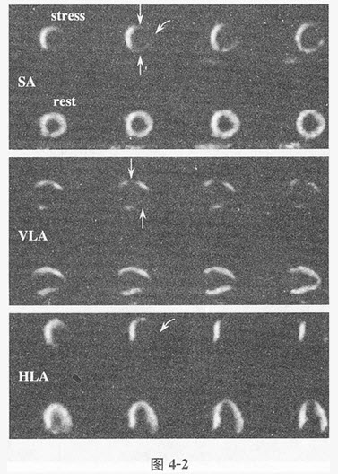
显像图中左心室侧壁显像剂分布表现为（）
A、可逆性心肌缺血
B、不可逆性心肌缺血
C、混合性心肌缺血
D、花斑样改变
E、反向再分布

6.患者女，65岁，因确诊糖尿病10年，出现昏迷3h入院。入院时血糖45mmol/L，经用胰岛素、补液、碳酸氢钠治疗6h后，病人血糖为40.5mmol/L，仍有浅昏迷，继续用胰岛素、补液等治疗36h后，意识清楚，血糖5.8mmol/L。动脉血气、电解质及肾功见表2：
入院时动脉血气判断是（）
A、代谢性碱中毒
B、代谢性酸中毒
C、呼吸性碱中毒
D、呼吸性酸中毒
E、Ⅰ型呼吸衰竭
F、无呼吸衰竭

7.患者女性，36岁，右颈部结节一周。无畏寒、发热，无咳嗽、咳痰，饮食可。否认结核病史。PE://右颈部可触及一约1.5cm×2cm的结节，质地中等，无压痛，随吞咽动作上下活动。血清FT4、FT3、TSH、TGAb及TMAb均正常。99mTcO甲状腺静态显像示右叶甲状腺可见一"冷"结节。
为进一步评估结节性质，临床拟首选的检查方法是（）
A、99mTc-MIBI亲肿瘤显像
B、超声
C、18F-FDGPET／CT
D、MRI
E、CT增强扫描
F、穿刺细胞学检查

8.99mTcO在甲状腺内是（）
A、仅被甲状腺组织吸附
B、参与甲状腺激素合成
C、以甲状腺激素形式潴留
D、参与甲状腺激素代谢
E、参与甲状腺激素分泌

9.患者男，70岁，因咳嗽20年，心悸、气促5年，加重伴意识不清1d，以慢性支气管炎急性发作、阻塞性肺气肿、肺心病、肺性脑病收入院。入院后经用口面罩无创机械通气、抗感染、解痉祛痰药物治疗8h后意识清楚。维持上述方案治疗48h后，再次出现神经精神症状，调整机械通气参数治疗后，神经精神症状消失，动脉血气分析、电解质、肾功测定见表1：
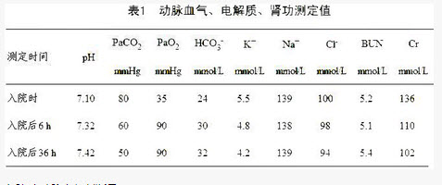
入院后第3 天动脉血气判断是（）
A、CO2排出后碱中毒
B、代谢性酸中毒
C、呼吸性碱中毒
D、呼吸性酸中毒
E、吸O2条件下Ⅱ型呼吸衰竭
F、Ⅰ型呼吸衰竭

10.患者女性，36岁，右颈部结节一周。无畏寒、发热，无咳嗽、咳痰，饮食可。否认结核病史。PE://右颈部可触及一约1.5cm×2cm的结节，质地中等，无压痛，随吞咽动作上下活动。血清FT4、FT3、TSH、TGAb及TMAb均正常。99mTcO甲状腺静态显像示右叶甲状腺可见一"冷"结节。
若患者拒绝穿刺细胞学检查而接受核医学亲肿瘤显像，可应用的显像剂包括（）
A、99mTc-PHY
B、99mTc-DTPA
C、99mTc-MIBI
D、99mTc-HMPAO
E、201TlCl
F、99mTc-DMSA

11.患者，女，30岁，心慌、多汗3个月，体格检查示双叶甲状腺Ⅱ度肿大并可闻及血管杂音请问此时下列哪项辅助检查应首先进行（）
A、甲状腺超声
B、99mTcO甲状腺功能显像
C、甲状腺穿刺细胞学检查
D、甲状腺免疫功能全套
E、甲状腺摄碘率检查

12.
男性，56岁。高血压病患者。旅游登山中突然左侧肢体发麻、乏力。急送医院，摄头颅CT片如下图。
最可能的诊断是（）
A、脑出血
B、脑血栓形成
C、蛛网膜下腔出血
D、脑栓塞
E、短暂脑缺血发作

13.患者女性，25岁，发现左颈部结节一周。查体：左叶甲状腺下极可触及一约2cm×2.5cm结节，质地中等，活动，无压痛。血清甲状腺激素水平正常，99mTcO甲状腺静态显像示左叶甲状腺下极一"凉"结节。
99mTc-MIBI血流灌注显像示结节部位血流较丰富，20分钟早期相及1小时延迟相结节部位均有明显放射性滞留，上述征象提示最可能的诊断是（）
A、甲状腺囊肿
B、甲状腺炎
C、甲状腺癌
D、甲状腺出血
E、结节性甲状腺肿

14.放射性活度的变化服从指数衰变规律，用A表示某一时刻放射性核素的活度，则指数规律可表示为（）
A、A=λ/N
B、A=λN
C、
D、A=λNT
E、A=λN2

15.患者，男，51岁，自觉胸痛，运动（stress）和静息（rest）心肌灌注显像图见图4-5。
此患者左心室下后壁的图像表现类型为（）
A、可逆性心肌缺血
B、不可逆性心肌缺血
C、混合性心肌缺血
D、花斑样改变
E、反向再分布
F、大致正常

16.71岁男性，冠心病病史，持续性心绞痛。13N-NH3PET心肌灌注静息（rest）显像，双嘧达莫药物负荷显像（stresstest）见图4-2。
显像图中左心室前壁显像剂分布表现为（）
A、可逆性心肌缺血
B、不可逆性心肌缺血
C、混合性心肌缺血
D、花斑样改变
E、反向再分布

17.患者男，70岁，因咳嗽20年，心悸、气促5年，加重伴意识不清1d，以慢性支气管炎急性发作、阻塞性肺气肿、肺心病、肺性脑病收入院。入院后经用口面罩无创机械通气、抗感染、解痉祛痰药物治疗8h后意识清楚。维持上述方案治疗48h后，再次出现神经精神症状，调整机械通气参数治疗后，神经精神症状消失，动脉血气分析、电解质、肾功测定见表1：
以上内容仅为本文档的试下载部分，为可阅读页数的一半内容。如要下载或阅读全文，请访问：https://d.book118.com/668101022143006027

